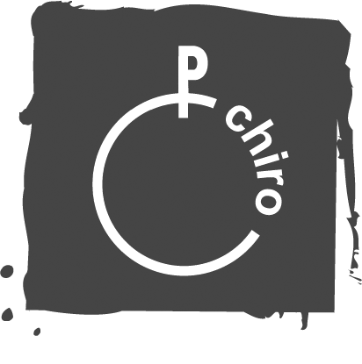 | Chirojeugd-Vlaanderen vzw
  WERKGROEP INFORMATICA |  | 153
  24 november 2008 | Doc. | 1

Lagenmodel

Het lagenmodel uit het boek ‘Pro LINQ Object Relational Mapping with C# 2008’ ziet er ongeveer zo uit:

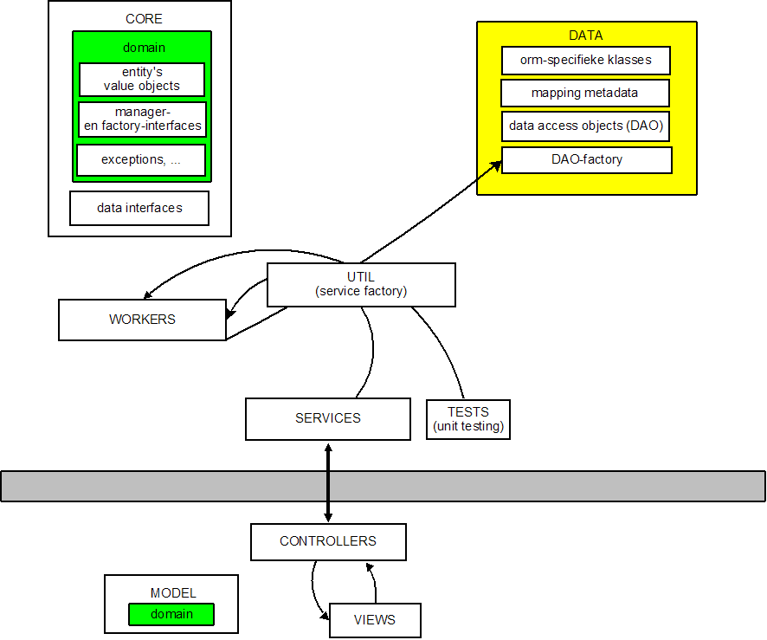

Core
- Domain:
  - Entity’s en value objects. Het onderscheid tussen de twee is niet heel duidelijk. De entity’s zijn de objecten waar je programma mee moet werken (klanten, rekeningen,…). Value objects zijn de ballast die nodig is om je programma goed te laten werken, zoals bijv. gebruikersrollen.
Entity’s en value objects hebben geen speciale voorzieningen om hun gegevens uit te wisselen met de database. Dat gebeurt in de datalaag.
  - Interfaces voor de managers (workers), en interfaces voor de entity- en value-object-factory’s.
  - Exceptions, en mogelijk nog wel meer.
- Data interfaces:
  - Interfaces voor de Data Access Objects (DAO’s)
  - Interfaces voor de DAO-factory’s.

Data
- Klasses specifiek voor de gebruikte object relational mapping technologie (ORM): Linq to SQL (LTS) of Entity Framework (EF)
- De mapping metadata bepaalt de mapping van de objecten uit het domein naar de database.
- De DAO’s zorgen voor de CRUD-bewerkingen (create, read, update, delete) in de database. Voor ieder(e) entity/value object is er een apart DAO, maar door generics te gebruiken is hiervoor weinig programmeerwerk nodig.
- De DAO factory genereert DAO’s.

Util
De DAO-factory en de managers (workers) worden gecreerd via de ‘service factory’ in de laag ‘Util’. De service factory levert objecten af die een gevraagde interface implementeren, maar in theorie weet je op voorhand niet wat voor objecten je zult krijgen.

In praktijk creeert de service factory de gevraagde objecten via late binding, aan de hand van instellingen in het bestand web.config.

Workers
De workerslaag bevat ‘managers’, die entity’s zullen manipuleren. Het zijn de methods van de managers die door de WCF-service beschikbaar worden gesteld.
De workers gebruiken DAO’s die worden aangemaakt door een DAO-factory. Deze factory wordt op zijn beurt geïnstantieerd door de service factory.

Services
Via WCF worden de methods van workers beschikbaar gesteld. De service creëert de workers via de service factory.

Model-Views-Controllers (MVC)
De webapplicatie volgt het MVC-pattern. Er is hiervoor ondersteuning in Visual Studio, maar dit is nog bètatechnologie: http://www.asp.net/mvc/.

Een view is iets dat de user interface toont. ‘Action links’ (dit kunnen hyperlinks zijn of knoppen met daarachter een actielink) roepen een controller aan, die controller doet dan zijn werk, en toont de volgende view.

Als model wordt core.domain opnieuw gebruikt.

